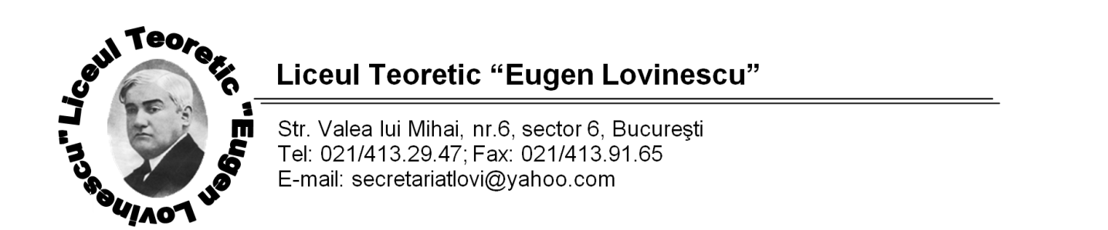

CRITERII SPECIFICE DE DEPARTAJARE
PRIVIND ÎNSCRIEREA ÎN ÎNVĂȚĂMÂNTUL PRIMAR
PENTRU ANUL ȘCOLAR 2026/2027

Nr.  crt. | Criteriul | Documentul doveditor
1 | Copilul frecventează o grădiniță din zona limitrofă unității noastre școlare | Adeverință eliberată de grădiniță
2 | Unul dintre părinți are serviciul în circumscripția școlară | Adeverință eliberată de angajator
3 | Domiciliul bunicilor copilului se află în circumscripția școlară, iar copilul se află în îngrijirea acestora | Certificat de naștere al părinților și copii CI bunici; declarație părinte
4 | Unul dintre părinți a absolvit unitatea noastră școlară | Adeverință eliberată de secretariatul unității noastre școlare

